ПРИЛОЖЕНИЕ III. МЕТОДИЧЕСКОЕ ОБЕСПЕЧЕНИЕ

Учебно-методический комплекс
- Справочники.
- Энциклопедия шахматных дебютов.
Том I - Белград, 1974 – 348с.
Том II - Белград, 1975 – 398с.
Том III - Белград, 1976 – 402с.
Том IV - Белград, 1978 – 464с.
- Малая дебютная энциклопедия – Я.Б. Эстрин, М. Калинченко – М.: Фис. 1985-672с.
- Шахматные дебюты. Полный курс - М.: Фаир-Пресс, 2006-707с.
- Учебные пособия.
- 2000 шахматных задач 1-2 разряд.
- В.Костров, Б. Белявский – Шахматный решебник.
Часть I. Связка. Двойной удар.- СПб 2004г.- 91с.
Часть II. Отвлечение. Завлечение.- СПб 2004г.- 91с.
Часть III. Шахматные комбинации.- СПб 2004г.- 91с.
Часть IV. Шахматные окончания.- СПб 2004г.- 91с.
- В.Костров, П. Рожков - Шахматный решебник. Книга В.- СПб, 2004-96с.
- В.Костров, Б. Белявский – Как играть шахматные окончания.
Тест партии: 1 год – СПб, 2003-95с.
2 год – СПб, 2003 -95с.
Тест партии. В какую силу я играю?
Часть 2. Полуоткрытые дебюты - СПб – 2000-95с.
Часть 3. Закрытые дебюты - СПб – 2000-95с.
- Методические рекомендации:
«Методические рекомендации по проведению учебных занятий 1, 2, 3 годов обучения».
- Наглядные средства обучения:
  - Демонстрационная доска, фигуры.
  - Презентация «Шахматы в картинках».
  - Портреты шахматистов.
  - Компьютерные обучающие программы:
– «Шахматы в сказках»;
- «Динозавры учат шахматам»;
- «Шахматная школа для начинающих»;
- «Шахматная школа для шахматистов IV – II разрядов»;
- «Шахматная тактика»;
- «Шахматные дебюты»;
- «Шахматная стратегия»;
- «Шахматные комбинации»;
- «Shredder Classic 3»;
- «Практикум по эндшпилю»;
- «Шахматные задачи»;
- «Энциклопедия дебютных ошибок»
- Сценарии праздников.
- «Шахматы в сказках»
- Материалы из опыта работы.
Альбом - достижения учащихся объединения «Шахматы» /фотоматериалы, грамоты, дипломы, результаты соревнований/
7. Учебно-методический комплект контроля.
Перечень диагностических карт и таблиц определяющих уровень результативности образовательной программы:
- Вопросник к собеседованию (Приложение № 1);
- Входное диагностическое тестирование. Диагностическая карта входного диагностического тестирования. (Приложение № 2);
- Диагностическая карта определения уровня освоения тем программы (Приложение № 3);
- Диагностическая карта уровня результативности конкурсов решения задач (Приложение № 4);
- Диагностическая карта результатов участия в турнирах (Приложение № 5);
- Диагностическая карта уровня воспитанности учащихся (Приложение № 6);
- Вариант задания конкурса решения задач (низкий уровень)
(Приложение № 7);
- Вариант задания конкурса решения задач (средний уровень)
(Приложение № 8);
- Вариант задания конкурса решения задач (высокий уровень)
(Приложение № 9);
- Тетрадь учёта решённых задач.

Приложение № 1

Вопросник к собеседованию «Мои интересы»

      - Как тебя зовут?
      - Сколько тебе лет?
      - Чтобы ты хотел рассказать о себе?
      - Как ты любишь проводить своё свободное время?
      - Почему ты хочешь заниматься игрой в шахматы?
      - Что ты знаешь об этой игре?
      - Занимался ли ты ранее шахматами и где проходили эти занятия?
      - Знаком ли ты с именами и деятельностью выдающихся шахматистов?
      - Занимается ли кто-нибудь из твоих родных, друзей или знакомых игрой в шахматы?
      - Как ты думаешь, чем в дальнейшем тебе может помочь это увлечение?
      - Как ты думаешь, сможет ли твоё увлечение, когда-нибудь, перерасти в будущую профессию мастера спорта, тренера по шахматам?

Приложение № 2

Входное диагностическое тестирование
Тест №1
«Беглый счёт»
Для проведения тестирования нам необходим рисунок, состоящий из чередующихся кружков и крестиков  (всего 19 кружков и 17 крестиков), которые предлагается считать вслух, без остановки (палец для счёта не использовать!), по горизонтали число кружков и крестов в отдельности.
Способ проверки результата тестирования: для проверки тестирования необходимо засекать время, которое требуется испытуемому на подсчет чередующихся фигур, а так же учитывать все паузы при счёте и те моменты, когда испытуемый начинает сбиваться со счета. После чего необходимо сопоставить количество пауз, ошибок и порядкового номера фигур, в том случае, если испытуемый сбился со счета, далее следует вывод педагога об уровне распределения внимания у ребёнка.
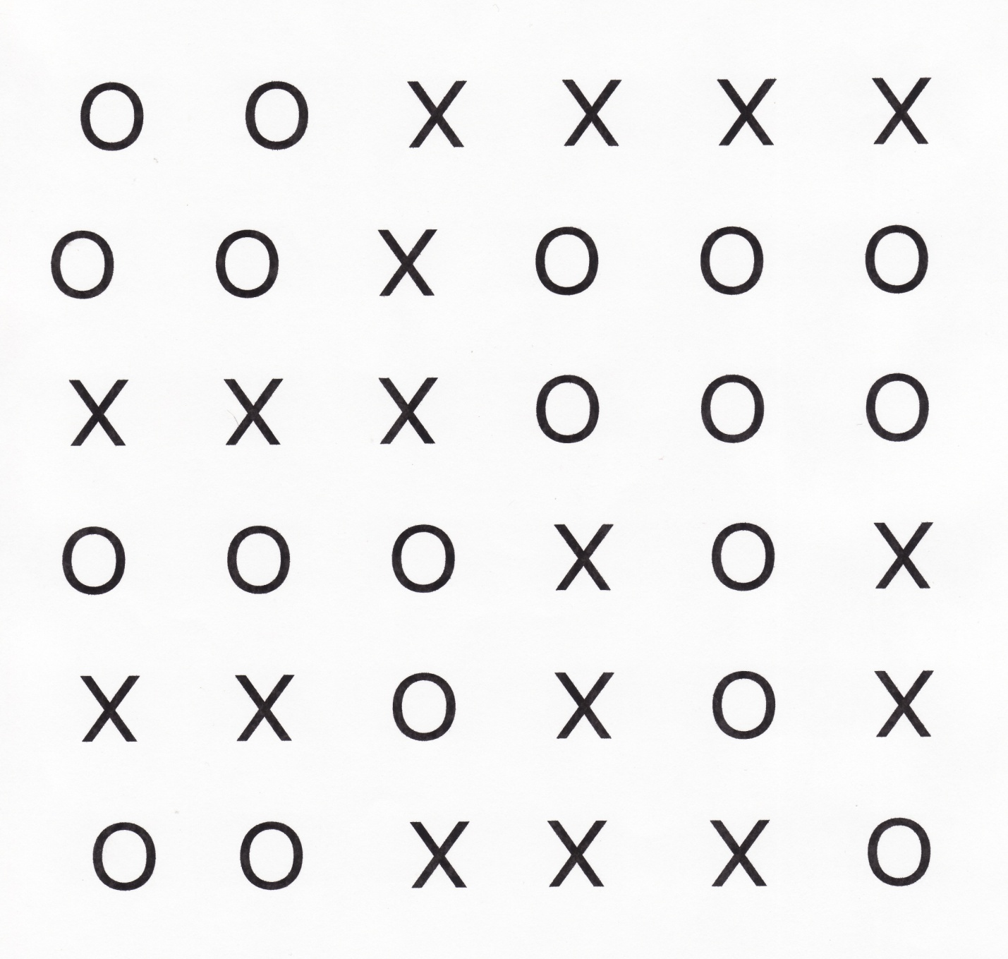

Тест № 2
«Занимательный квадрат»
Инструкция: «В трех квадратах нарисованы шахматные фигуры – черные кони. В двух квадратах они располагаются совершенно одинаково, а в оставшемся квадрате один конь помещен не так, как в остальных двух. Необходимо найди этот квадрат, и поставить сверху галочку. Это и есть ответом на предложенное задание. Если задача решена с конями, то точно так же ребёнку необходимо решить задание с белыми конями и слонами.
Способ проверки результата тестирования: Если ребенок безошибочно выполнил все три задания, то это является показателем соответствия его возрастной норме развития. Если ребёнок выполнил правильно только одно или два задания, то у ребенка есть проблемы в сфере внимания. Что выявляет импульсивных детей или очень эмоциональных. Тот ребёнок, который не справился ни с одним заданием, скорее всего, имеет низкий уровень развития умения сравнивать различные предметы. При таком результате занятия шахматами рекомендуются для развития аналитического мышления, но со сниженной нагрузкой, условиях.

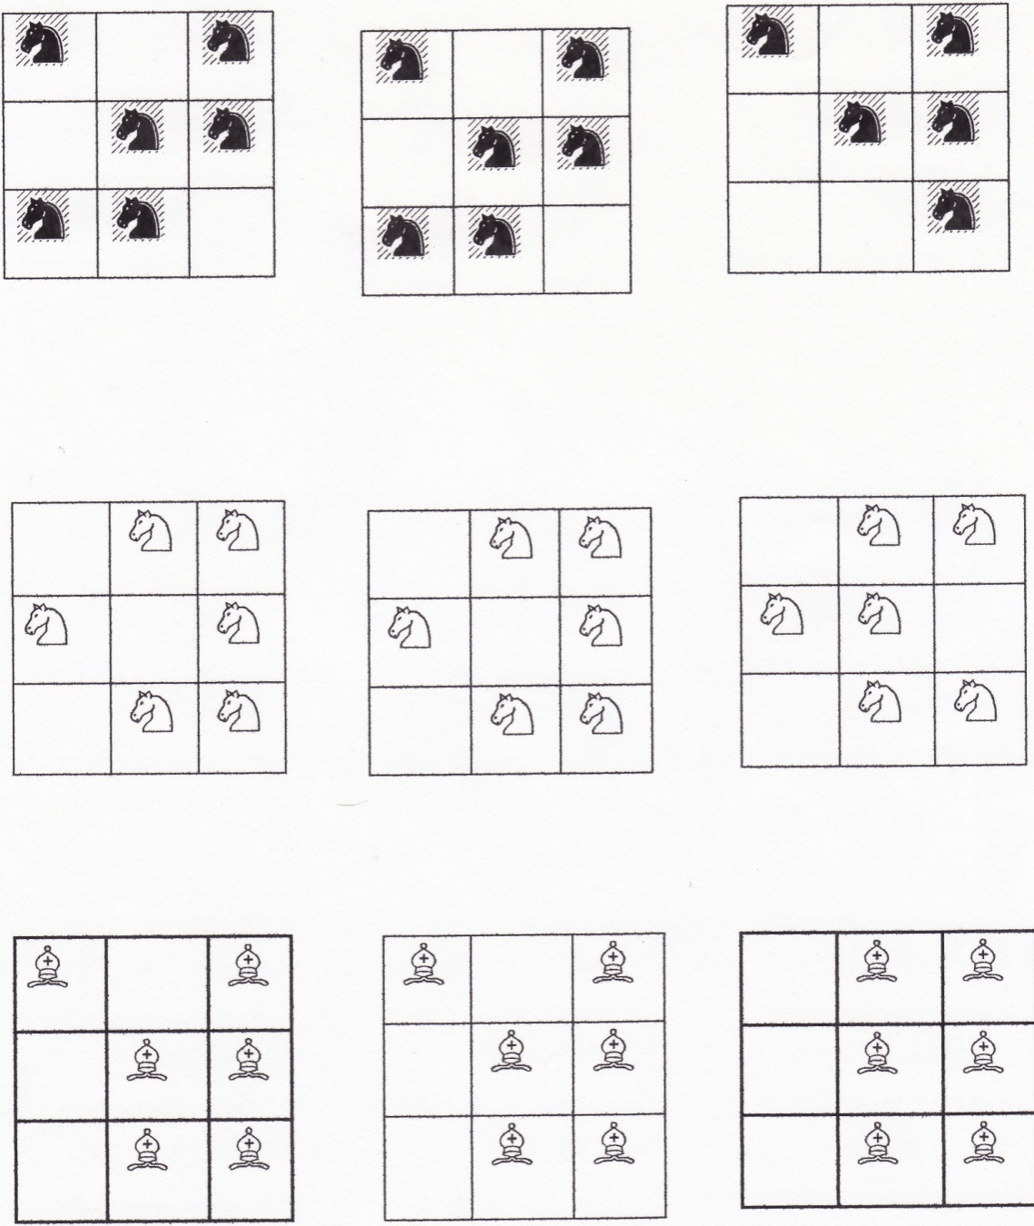

Тест №3
«Перепутанные линии
Задание к тесту: необходимо проследить линию слева направо, чтобы определить, где она кончается. Начинать нужно с линии А. Вы должны записать тот номер, которым эта линия заканчивается. Выполняя задание, нужно проследить линию взглядом, карандаш или палец при этом не пользовать.
Педагогу необходимо засекать время, которое требуется ребёнку для того, чтобы проследить каждую линию на всём задании в целом. Выполнить задание необходимо не более чем за 5 минут.

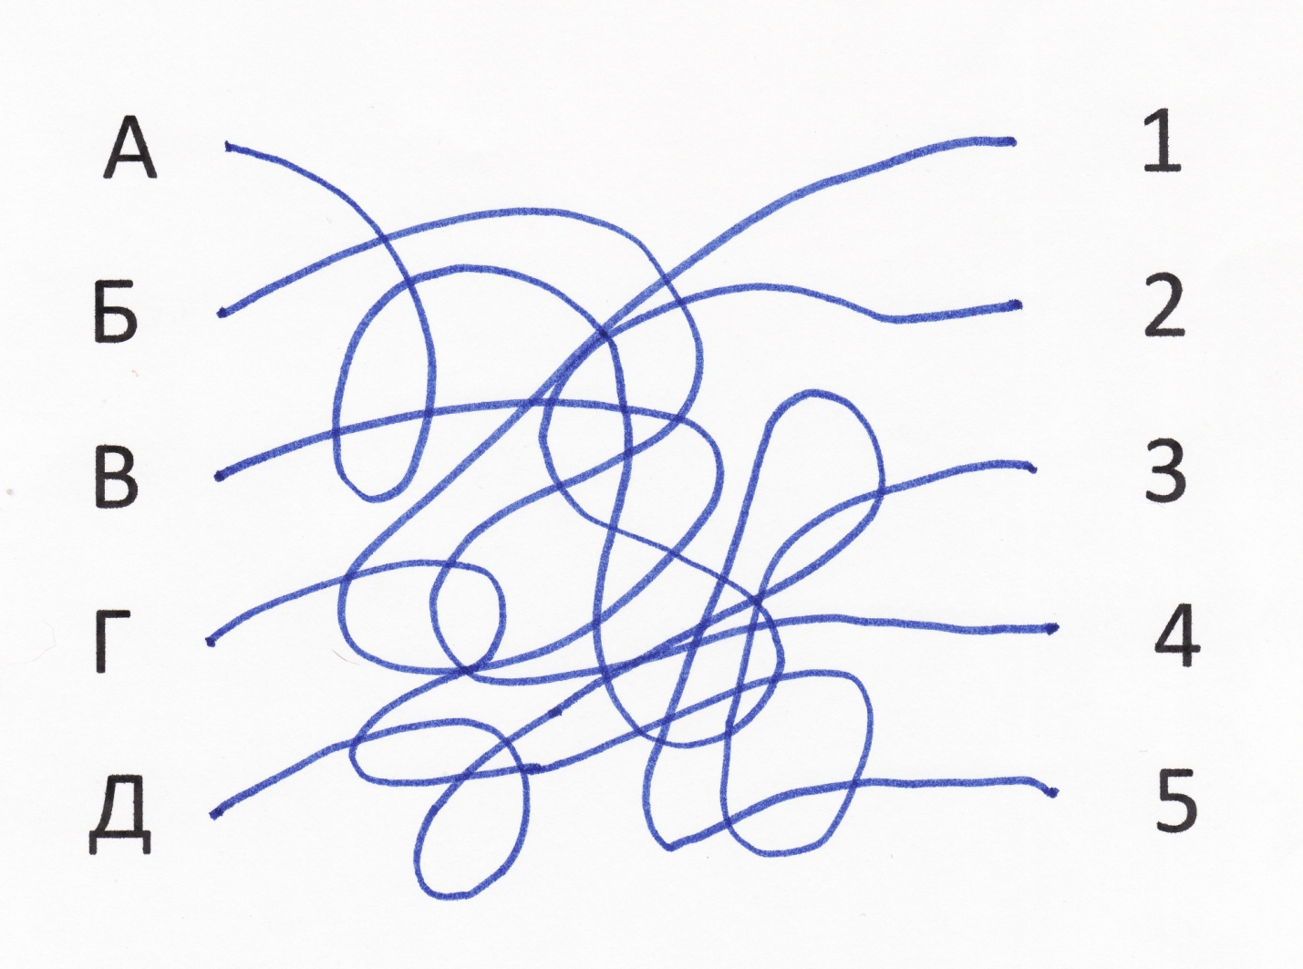

Тест №4
«Разноцветные квадраты»
Данное тестирование составлено на основе цветового теста Люшера-Дорофеевой. Тест «Разноцветные квадраты» позволяет исследовать психофизиологическое состояние ребенка и сделать диагностику эмоционального настроя и уровень внутренней активности детей во время прохождения испытуемыми данного тестирования.
Для проведения теста каждому ребенку необходимо иметь три цветных карандаша: красный, синий и зеленый.
Раздаточным материалом для тестирования служит лист, на котором изображены два ряда по три одинаковых квадрата.
Для выполнения теста необходимо, чтобы верхний ряд квадратов был раскрашен так, чтобы каждый из них оказался раскрашенным только в один цвет – каждый квадрат в ряду может быть или только красный, или только зеленый, или только синий. Обязательным условием является то, чтобы все квадраты должны были разного цвета.
После выполнения ребенком раскрашивания верхнего ряда квадратов, ему дается новое задание, которое заключается в просмотре ребёнком раскрашенного им ряда. На данном этапе тестирования педагог предлагает ребёнку подумать нравится ли ему такое расположение квадратов по цвету. Хочет ли ребёнок его изменить, или оставить все по-прежнему. Второй ряд квадратов раскрашивается ребёнком произвольно (как захочет).
Таблица интерпретации результатов ( на основе разработки Дорофеевой)
Цветовая формула | Функциональное состояние | Описание функционального состояния
К - С - З | Функциональное напряжение (ФН) | Состояние настороженности, которому свойственны ориентировочные эмоции, повышение внимания, активность; это состояние является оптимальным вариантом реагирования функциональной системы.
С - К - З | Функциональное расслабление (ФР) | Спокойное, устойчивое состояние, самое оптимальное для различных видов деятельности, не требующих напряжения; это состояние свидетельствует об отсутствии выраженных переживаний.
С - З - К | Функциональное возбуждение (ФВ) | Доминирование положительных эмоций - от переживания чувства удовлетворения до восторга, ликования.
К - З - С | Функциональное торможение ( ФТ) | Состояние является следствием неудовлетворения потребностей (и полярно состоянию функционального возбуждения). Оно свидетельствует о доминировании отрицательных эмоций ( печаль, тоска); диапазон изменений - от состояния грусти до подавленности, от озабоченности до тревоги, перенапряжения всех систем организма.
З - С - К | Состояние аффективного возбуждения (АВ) | Активные аффекты с диапазоном изменения эмоций от переживания чувства нетерпения, возмущения до гнева, ярости.
З - К - С | Состояние аффективного торможения (АТ) | Доминирование сильных отрицательных эмоций с диапазоном от состояния растерянности, психического дискомфорта до страха.
Необходимым условием для обучения шахматам является состояние функциональной напряженности (ФН) или функционального возбуждения (ФВ). Все другие состояния не
способствуют данному виду деятельности. На основе результатов данных диагностических тестов можно предположить, что ребёнок откажется от занятий шахматами, если интеллектуальная деятельность вызывает у него сильный внутренний дискомфорт.

Диагностическая карта уровня готовности к занятиям шахматами Педагог: Вид диагностики: входная ( форма-тестирование для 1 го года обучения) Группа №

Фамилия  Имя | Внимание | Образное мышление | Утомляемость | Эмоциональный настрой | Результаты тестирования по каждому учащемуся |  |  | Средний показатель результатов тестирования
 |  |  |  |  | Высокий уровень | Средний уровень | Низкий уровень
Итого в %:
15 чел. – 100%
1 чел. = 6,67 %

Высокий уровень - В; Средний уровень - С; Низкий уровень - Н.

Приложение № 3
Диагностическая карта определения уровня освоения тем программы.

Наименование объединения _______________________________________________________________________________________________
Педагог _________________________________________________________________________________________________________________
Вид диагностики _________________________________________________________________________________________________________
Год обучения _______1_______________________ Группа № ___________________________________________________________________

№  п\п | Знания и умения / учащиеся | 1 | 2 | 3 | 4 | 5 | 6 | 7 | 8 | 9 | 10 | 11 | 12 | 13 | 14 | 15 | 15 чел. – 100%  1 чел. = 6,67 %  Итого в %:
 |  |  |  |  |  |  |  |  |  |  |  |  |  |  |  |  | В.у. |  | С.у. |  | Н.у.
 |  |  |  |  |  |  |  |  |  |  |  |  |  |  |  |  | С | К | С | К | С | К
1 | Хорошо знать все ходы фигур
2 | Знать шахматную нотацию
3 | Знать сравнительную ценность фигур
4 | Знать что такое «ШАХ», «МАТ», «ПАТ».
5 | Знать общие принципы игры в начале партии
6 | Знать правила поведения во время игры
7 | Уметь ставить «МАТ» тяжелыми фигурами
Знать и уметь использовать тактические удары:
8 | Связка
9 | Двойной удар
10 | Открытый шах
11 | Двойной шах
12 | Знать, как играть после дебюта
13 | Знать простейшие правила игры в эндшпиле
14 | Уметь играть шахматную партию
Знает и умеет: отлично - о; хорошо - о; удовлетворительно - о; В.У. – высокий уровень; С.У. – средний уровень; Н.У. – низкий уровень; С – середина года; К – конец года.

Диагностическая карта определения уровня освоения тем программы

Наименование объединения _______________________________________________________________________________________________
Педагог _________________________________________________________________________________________________________________
Вид диагностики _________________________________________________________________________________________________________
Год обучения _______2_______________________ Группа № ___________________________________________________________________

№  п\п | Знания и умения / учащиеся | 1 | 2 | 3 | 4 | 5 | 6 | 7 | 8 | 9 | 10 | 11 | 12 | 12 чел. – 100%  1 чел. = 8,33 %  Итого в %:
 |  |  |  |  |  |  |  |  |  |  |  |  |  | В.у. |  | С.у. |  | Н.у.
 |  |  |  |  |  |  |  |  |  |  |  |  |  | С | К | С | К | С | К
Уметь решать комбинации на различные темы:
1 | Комбинации основные на диагональном действии слонов
2 | Коневые комбинации
3 | Пешечные комбинации
4 | Тяжелофигурные комбинации
5 | Комбинации с сочетание идей
6 | Знать, как проводить атаку на короля
7 | Знать технические приемы в эндшпиле: ладейном
8 | Знать технические приемы в эндшпиле: ферзевом
9 | Знать что такое открытые линии, 7-ая, 2-ая горизонталь и уметь ими пользоваться,
10 | Играть шахматную партию с записью и часами

Знает и умеет: отлично - о; хорошо - о; удовлетворительно - о;
В.У. – высокий уровень; С.У. – средний уровень; Н.У. – низкий уровень;
С – середина года; К – конец года.

Диагностическая карта определения уровня освоения тем программы

Наименование объединения _______________________________________________________________________________________________
Педагог _________________________________________________________________________________________________________________
Вид диагностики _________________________________________________________________________________________________________
Год обучения _______3_______________________ Группа № ___________________________________________________________________

№  п\п | Знания и умения / учащиеся | 1 | 2 | 3 | 4 | 5 | 6 | 7 | 8 | 9 | 10 | 10 чел. – 100%  1 чел. = 10 %  Итого в %:
 |  |  |  |  |  |  |  |  |  |  |  | В.у. |  | С.у. |  | Н.у.
 |  |  |  |  |  |  |  |  |  |  |  | С | К | С | К | С | К
1 | Тренировать технику расчета
2 | Уметь решать комбинации на различные темы
Знать темы шахматной стратегий:
3 | Пешечный центр
4 | Подрыв пешечного центра
5 | Фигуры против пешечного центра
Знать технические приемы
6 | Легкофигурных эндшпилей
7 | Ладейных эндшпилей
8 | Пешечных эндшпилей
9 | Уметь работать самостоятельно с шахматной литературой
10 | Уметь играть в шахматном турнире с записью и часами

Знает и умеет: отлично - о; хорошо - о; удовлетворительно - о;
В.У. – высокий уровень; С.У. – средний уровень; Н.У. – низкий уровень;
С – середина года; К – конец года.

Диагностическая карта определения уровня освоения тем программы

Наименование объединения _______________________________________________________________________________________________
Педагог _________________________________________________________________________________________________________________
Вид диагностики _________________________________________________________________________________________________________
Год обучения _______4_______________________ Группа № ___________________________________________________________________

№  п\п | Знания и умения / учащиеся | 1 | 2 | 3 | 4 | 5 | 6 | 7 | 8 | 9 | 10 | 10 чел. – 100%  1 чел. = 10 %  Итого в %:
 |  |  |  |  |  |  |  |  |  |  |  | В.у. |  | С.у. |  | Н.у.
 |  |  |  |  |  |  |  |  |  |  |  | С | К | С | К | С | К
1 | Уметь изучать теорию дебюта
2 | Уметь самостоятельно анализировать позицию
3 | Решать композиционные позиции с основными тактическими приёмами в три, четыре, пять ходов.
4 | Знать темы шахматной стратегии (разноцветные слоны в миттельшпиле, форпост на открытой и полуоткрытой линии, борьба за открытую линию, роль центра при фланговых операциях).
5 | Знать, как использовать борьбу фигуры против пешек в эндшпиле.
6 | Знать, как использовать лучшее пешечное расположение в эндшпиле.
7 | Знать основные положения Шахматного кодекса РФ.

Знает и умеет: отлично - о; хорошо - о; удовлетворительно - о;
В.У. – высокий уровень; С.У. – средний уровень; Н.У. – низкий уровень;
С – середина года; К – конец года.

Приложение № 4
Диагностическая карта уровня результативности конкурсов решения задач
Наименование объединения _______________________________________________________________________________________________
Педагог _________________________________________________________________________________________________________________
Вид диагностики _________________________________________________________________________________________________________
Год обучения ______________________________ Группа № ___________________________________________________________________

№№ конкурсов  и набранные очки  Фамилия участников |  |  | № 1 | № 2 | № 3 | № 4 | № 5 | Сумма за 1-е полугодие | № 6 | № 7 | № 8 | № 9 | № 10 | Сумма за 2-е полугодие | Общий итог | Место
15 чел. – 100%  1 чел. = 6,67 % | Итого в % | высокий уровень
 |  | средний уровень
 |  | низкий уровень
Высокий уровень - В ; Средний уровень - С ; Низкий уровень - Н

Приложение № 5
Таблица исследования уровня воспитанности обучающихся творческого объединения «Шахматы»
Наименование объединения _______________________________________________________________________________________________
Педагог _________________________________________________________________________________________________________________
Вид диагностики _________________________________________________________________________________________________________
Год обучения ______________________________ Группа № ___________________________________________________________________
№ п/п | Ф.И. обучающегося |  |  | Отношение к старшим |  | Отношение к сверстникам |  | Самооценка |  |  |  | Средний показатель результативности программы
 |  |  |  | Вежливость в общении | Доброжела-тельное отношение к старшим | Активное участие в совместной деятельнос-ти | Чувство эмпатии | Умение аргументировать | Самокритичность | Уверенность в себе | Лидерские качества
1
2
3
4
5
6
7
8
9
10
11
12
13
14
15
15 чел. – 100 %  1 чел. – 6,67 % |  | Итого в % | высокий
 |  |  | средний
 |  |  | низкий

Приложение № 6

Таблица результатов турнира
Турнир №
Начат: _______ г. Окончен:_______г.

участники | разряд | №  п/п | 1 | 2 | 3 | 4 | 5 | 6 | 7 | 8 | 9 | 10 | 11 | 12 | 13 | 14 | 15 | очки | место
 |  | 1
 |  | 2
 |  | 3
 |  | 4
 |  | 5
 |  | 6
 |  | 7
 |  | 8
 |  | 9
 |  | 10
 |  | 11
 |  | 12
 |  | 13
 |  | 14
 |  | 15

Главный судья: /Карасёва Ж.

Приложение № 7
.
ВАРИАНТ ЗАДАНИЙ КОНКУРСА РЕШЕНИЯ ЗАДАЧ
Тема: Мат в один ход.
Задачи низкого уровня сложности

Приложение № 8

ВАРИАНТ ЗАДАНИЙ КОНКУРСА РЕШЕНИЯ ЗАДАЧ
Тема: Мат в два хода
Задачи среднего уровня сложности

Приложение № 9

ВАРИАНТ ЗАДАНИЙ КОНКУРСА РЕШЕНИЯ ЗАДАЧ
Задание: Найди лучшее продолжение.
Задачи высокого уровня сложности.

КОНТРОЛЬНО-МЕТОДИЧЕСКОЕ ОБЕСПЕЧЕНИЕ

Для оценки эффективности и результативности образовательной программы используется авторская система диагностики. Систему диагностирования состоит из следующих компонентов:
- собеседование - проводится при приёме в объединение «Шахматы» с каждым ребёнком с целью выявления его образовательного уровня и интересов;
- входное диагностическое тестирование - тест на выявление интеллектуальных способностей и мотивации выбора данного объединения;
- Диагностика определения уровня знаний и умений основного содержания программы;
- Диагностика уровня результативности конкурсов решения задач;
- Диагностика результатов участия в турнирах;
- Диагностика определения уровня воспитанности учащихся;
Для отслеживания результативности образовательного процесса диагностика может проводиться 3 раза в год. Используются следующие этапы контроля:
- Входной (сентябрь-октябрь) - проводится при приёме в объединение.
- Текущий (в течение года) – на каждом занятии по результатам освоения основного содержания программы.
- Промежуточный (декабрь-январь)
- Итоговый (Май)
Для выявления уровня результативности программы по текущему этапу контроля используются следующие формы контроля:
На первом этапе обучения:
- Контрольная работа;
- Партии и их анализ;
- Анализ результатов турниров;
- Конкурсы решения задач;
- Опрос;
- Опрос – викторина;
- Анализ решённых шахматных задач;
- Турниры.
На втором этапе обучения:
- Анализ шахматных партий;
- Анализ результатов турниров;
- Конкурсы решения задач;
- Опрос;
- Опрос – викторина;
- Анализ решенных шахматных задач;
- Анализ качества партий;
- Анализ результатов игры;
- Анализ результата консультационных партий;
- Анализ итогов конкурсов.
Параметры оценки результативности программы разработаны на четыре года обучения по трём уровням: высокий, средний, низкий.
Аннотация к входному диагностическому тестированию.
Диагностическое тестирование может проводиться педагогом при зачислении детей на первый год обучения с целью определения способности ребёнка к аналитическому мышлению, выявления интеллектуального уровня развития учащихся, а так же уровня внимательности и эмоциональности детей. Она представляет собой комплекс психологических методик, позволяющих выявить потенциал детей к обучению игре в шахматы.
Если испытуемый не справился с заданиями или справился частично, в этом случае занятия шахматами рекомендуются для развития умения анализировать, но при щадящих условиях, со сниженным объемом нагрузки.

Аннотация к диагностической карте определения уровня освоения тем программы.
Для фиксации результатов диагностики разработана диагностическая карта. Она представляет собой бланк, на котором построена таблица, критериями которой является уровень освоения разделов учебно-тематического плана. По знаниям и умениям, которыми овладевает обучающийся в ходе освоения разделов, определяется уровень освоения программы (высокий – В; средний – С; низкий - Н). Для большей наглядности используется цветопись: высокий уровень – красный цвет, средний уровень синий цвет, низкий уровень – зелёный цвет.
Диагностика может проводиться 2 раза (в конце первого полугодия и в конце года), а так же – по результатам освоения каждой темы программы.
Аннотация к диагностической карте уровня результативности конкурсов решения задач.
Помимо диагностической карты, разработанной педагогом, необходимым условием выявления результативности данной программы является таблица результатов конкурсов решения задач. В данной таблице педагогом фиксируются набранные очки обучающихся по итогам конкурсов решения задач, где прописывается сумма очков за первое полугодие, сумма очков за второе полугодие, общий итог и место занятое учениками (I, II, III). Таким образом, определяется уровень освоения программы (высокий – 6,5; средний – 4,3; низкий – 1,2).
Для фиксирования решённых учеником задач в программе «Шахматы» используется тетрадь учёта решённых задач.

Аннотация к тетради учёта решённых задач.

Данная тетрадь является основным критерием заполнения сводных таблиц, результатов конкурсов решения задач, рассматривается как форма постоянного контроля. Она представляет собой тетрадь с таблицей, состоящей из двух граф: Ф.И. учащегося и номер выполненных индивидуальных заданий.

Тетрадь результативности решения задач необходима педагогу, чтобы в ходе решения шахматных задач, выявить уровень освоения учащимися задач разного уровня сложности.
Аннотация к задачам разного уровня сложности.
В ходе занятия каждому ученику раздаются индивидуальные задания, которые соответствуют уровню развития каждого ученика. Задачи могут быть разделены на следующие уровни:
- низкий уровень - базовый уровень знаний и умений, который осваивает каждый ученик, обучаясь по программе «Шахматы» (Приложение № 7, представляет один из многочисленных вариантов);
- средний уровень - представлены задачи более сложные, которые могут решать ученики, освоившие базовые знания и способные к решению более сложных заданий по какой-либо теме занятия (Приложение № 8, , представляет один из многочисленных вариантов);
- высокий уровень – задачи для детей с более развитым логическим мышлением, которые освоили два предыдущих уровня задач и стремятся к более сложным заданиям.
(Приложение № 9, представляет один из многочисленных вариантов).
Примечание: решение задач по разным уровням сложности может быть использовано в качестве входной диагностики на 2, 3, 4 год обучения для определения уровня знаний и умений учащихся (Приложение № 7, 8, 9).

Аннотация к диагностической карте результатов участия в турнирах.
Турнирная таблица представляет собой бланк с построенной таблицей, где указывается фамилия и имя участника, разряд, наименование турнира, очки и место в данном турнире.
Турнирная таблица необходима педагогу для отслеживания результатов шахматных турниров. Фиксирование этих данных позволяет педагогу выявить динамику индивидуального турнирного опыта учащихся.

Аннотация к диагностической карте определения уровня воспитанности учащихся.
Для диагностики определения уровня воспитанности учащихся автором отобраны необходимые критерии по каждому из которых определяется уровень воспитанности учащихся (высокий - В, средний - С, низкий - Н).

